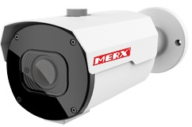
Zdjęcia

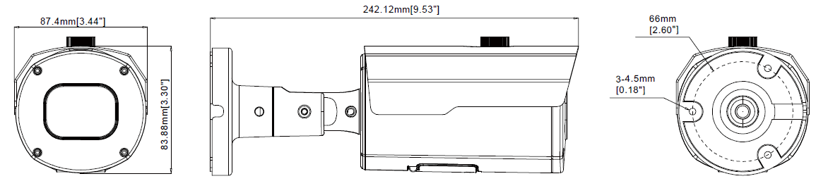

Specyfikacja techniczna
Cechy | Specyfikacja
Model | 4K-814IRKS(MZ) AI
Przetwornik | 1/2.5" Sony Sarlight CMOS Image IMX274
WDR | 100dB
Czułość w nocy | 0.01 lux (F3.5, 50IRE)
Rozdzielczość | 8MP – 3840x2160@25kl/s Pixel size: 1.62 um x 1.62 um
Kompresja wideo | H.265 / H.264 / MJPEG
Liczba klatek | Strumień główny
 | 25 kl/sek. | 8MP – 3840×2160﻿
 | 25 kl/sek. | 4MP – 2592x1520,
 | 25 kl/sek. | 3Mpix - 2048×﻿1536,  2MP (1080P) – 1920×﻿1080,  1.3MP (960P) – 280×﻿960,  1.0MP (720P) – 1280×﻿720
 | Strumień pomocniczy
 | 30 kl/sek. | 2MP (1080P) – 1920×﻿1080,  1.3MP (960P) – 280×﻿960,  1.0MP (720P) – 1280×﻿720
 | Strumień mobilny
 | 10 kl/sek. | 1.0MP (720P) – 1280×﻿720
Obiektyw | f=2.8-12[mm] z Moto-zoom i funkcją AutoFocus
Hermetyczność | IP66 dla zastosowań wew. oraz zew.
ONVIF | Wersja 2.6 Profil S(Pełna obsługa ONVIF)
Port LAN | RJ-45 – 100Mbps
Dzień/Noc | Wbudowany mechaniczny filtr IR
Ilość diod IR | 30 diod SMD IR LED – widoczność do 40m
Zasilanie | 12 VDC ± 10%, PoE (802.3af)﻿
Wej./wyj. alarmowe | 1 wej. / 1 wyj.
Dodatkowe wyj. wideo | brak
IVA: Inteligentna analiza obrazu | - Detekcja ruchu,  - Detekcja intruza  - Przekroczenie linii  - Detekcja obiektów stacjonarnych  - Detekcja HUMANOIDA (każdy byt, którego kształt ciała przypomina ludzkie)  - Detekcja tablic rejestracyjnych (LPR)
Kompatybilne systemy operacyjne | Windows XP/VISTA/7/8/10, Mac OS X
CMS | Przeglądarka IE/FireFox, CMS dla Mac OS X i PC Windows, VMS Pro
CGI & API | Do pobrania z http://serwer.merx.pl

